高校快速采购平台-服务项目
供应商操作手册

目录
注意事项 1
一、供应商报价流程 2
1、待报价 2
2、我要报价 2
3、项目报名 2
4、等待系统确认收款 3
5、填写报价信息 4
6、提交报价 6
7、中标通知书 7
二、远程谈判 7
三、技术支持 9

注意事项
1、如果CA项目处显示为“是”，则该项目附件需要CA盖章。
参与CA项目投标的供应商需办理GDCA数字证书（机构证书），办理指南如下：
https://www.gdca.com.cn/customer_service/guide_service/application_guide/CA-GDCA/
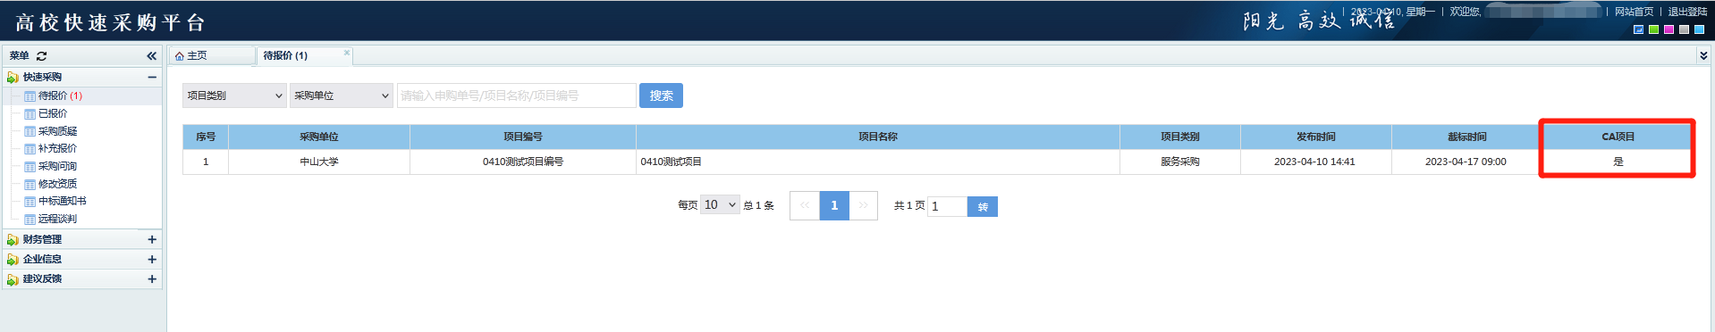
2、参与CA项目投标的供应商请下载安装GDCA数字证书客户端及信鉴易电子印章阅读器，下载链接如下：
https://www.zhizhengyun.com/FileDown/download?acceId=dec3573d-efe6-4b6b-b7c4-8e1168731b7f
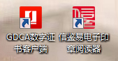

CA盖章流程如下：
使用信鉴易电子印章阅读器，打开需要盖章的文件，按照下图流程进行盖章。
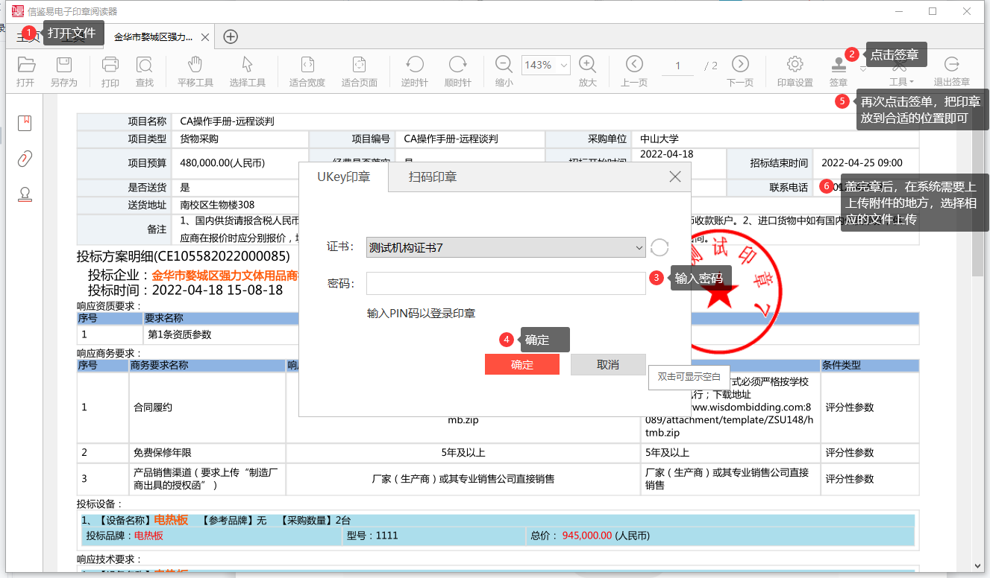

一、供应商报价流程
注意：报价请使用360浏览器（极速模式）、谷歌浏览器、火狐浏览器

1、待报价
进入系统查看要待报价的项目，如果CA项目处显示为“是”，则该项目附件需要CA盖章。
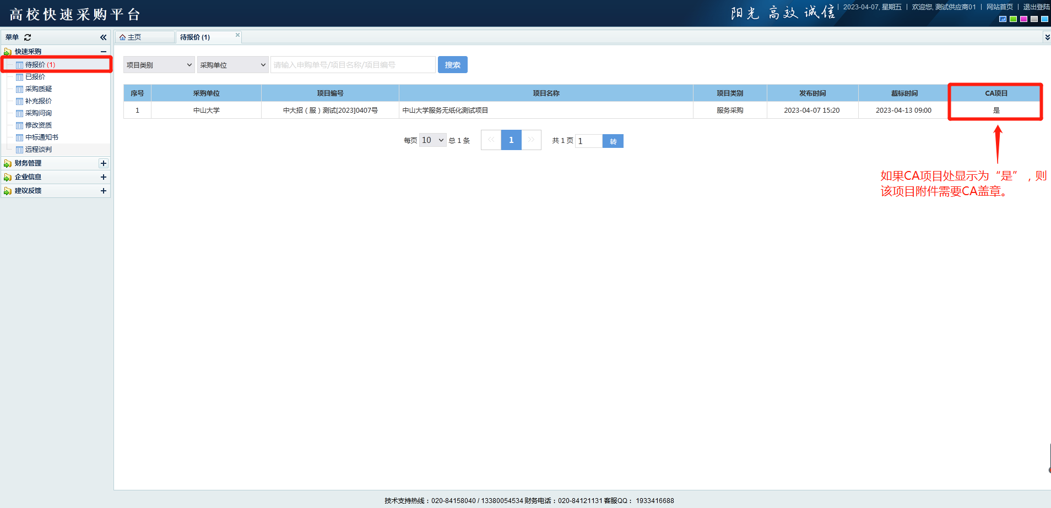

2、我要报价
点击“我要报价”。
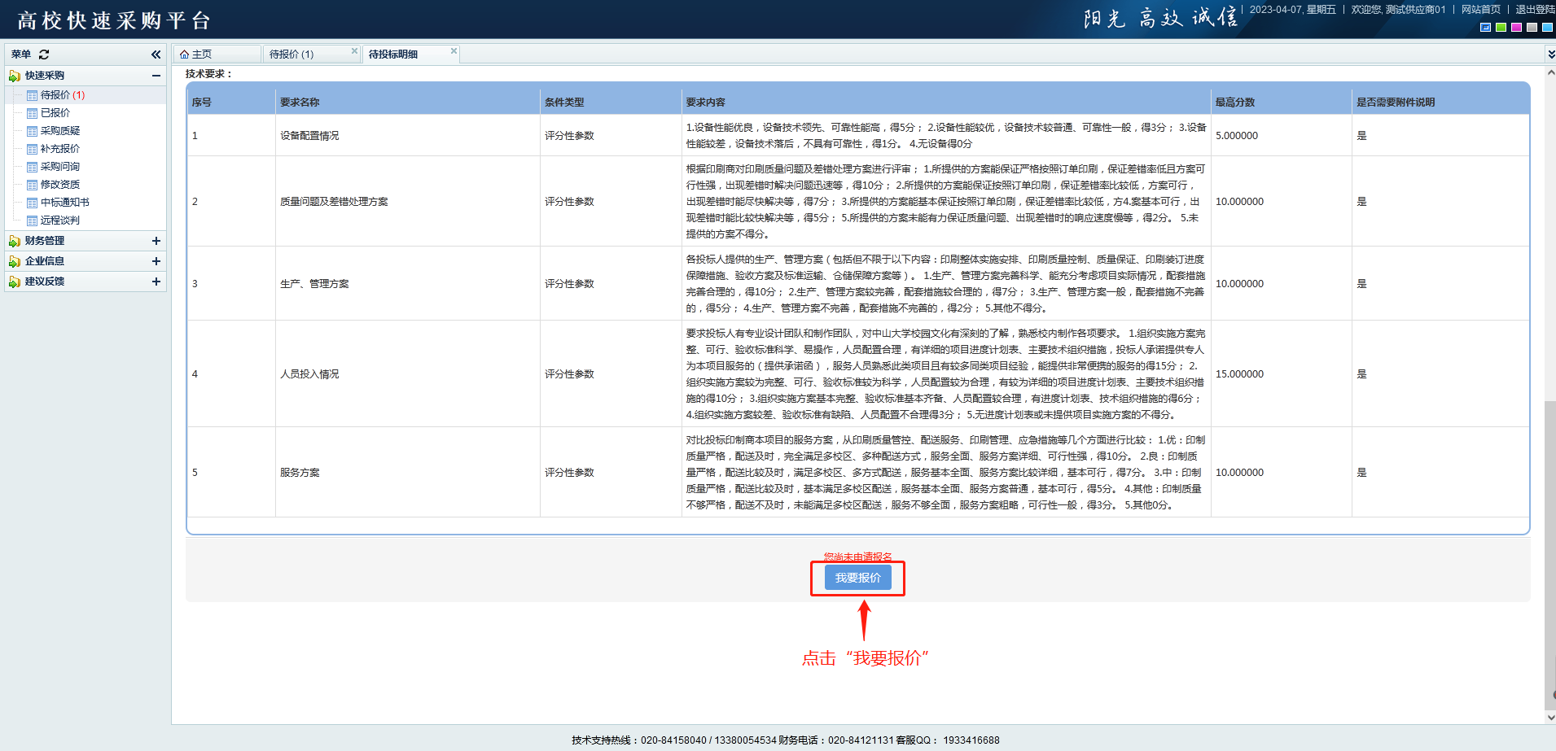

3、项目报名
再次点击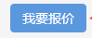，填写正确的纳税人识别号、联系电话、联系邮箱后，点击确认报名，就会出现支付页面，如下图；支付页可选择微信支付、对公转账，推荐使用微信支付。
报名页面：
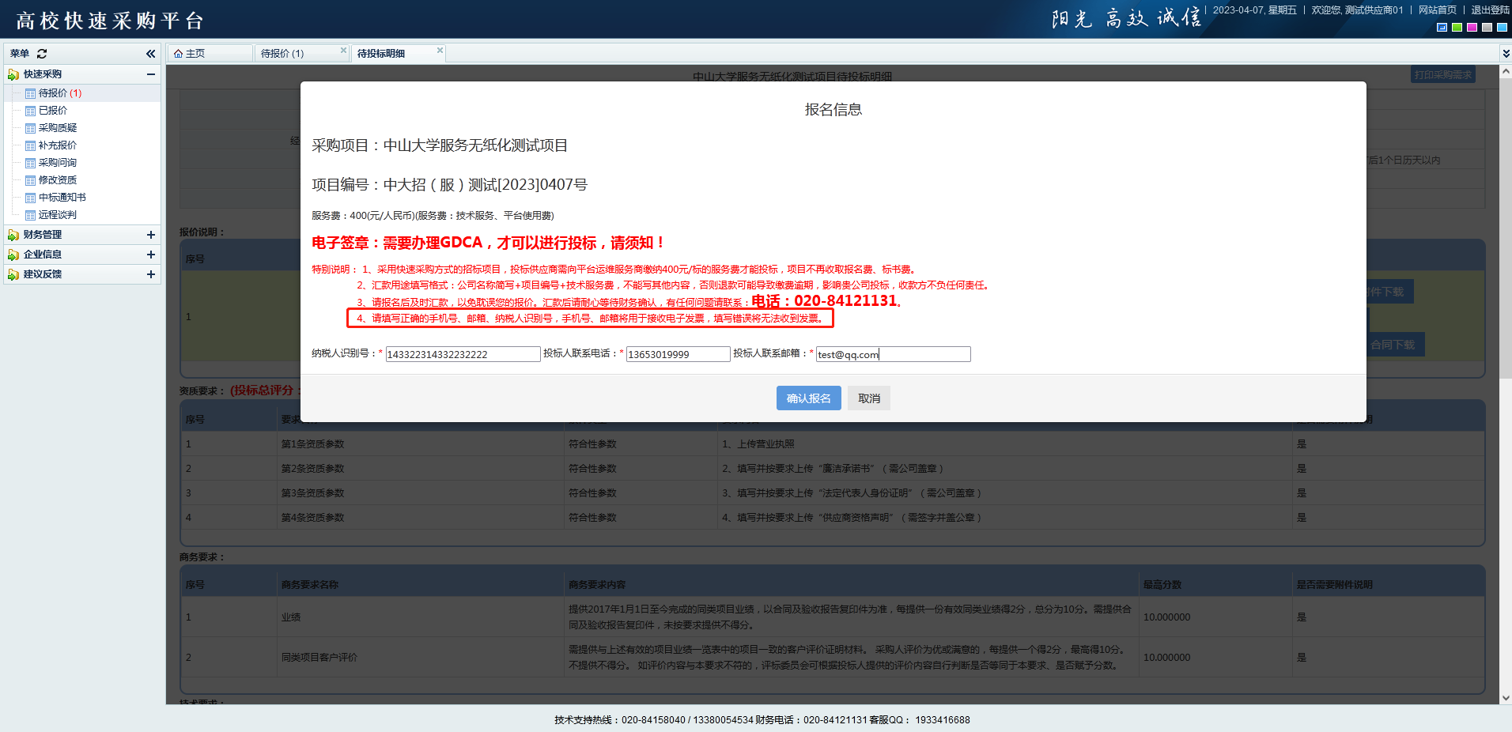

支付页面：
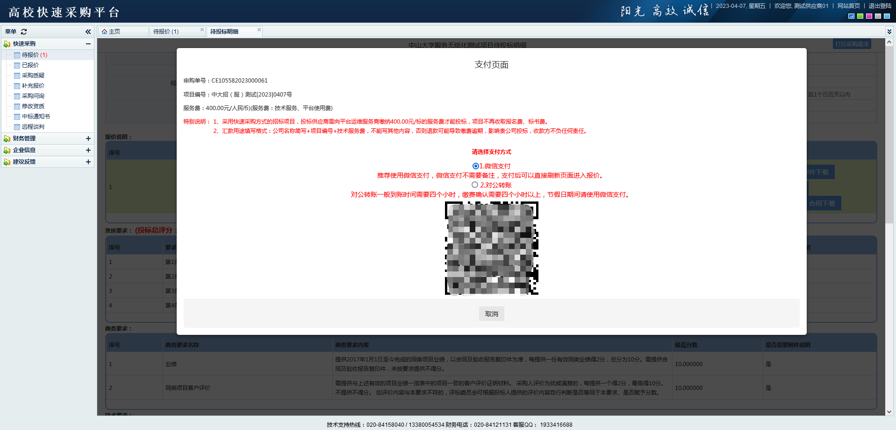

特别说明：
1、采用快速采购方式的招标项目，投标供应商需向平台运维服务商缴纳400元/标的服务费才能投标，项目不再收取报名费、标书费。
2、汇款用途填写格式：公司名称简写+项目编号+技术服务费，不能写其他内容，否则退款可能导致缴费逾期，影响贵公司投标，收款方不负任何责任。
3、请报名后及时汇款，以免耽误您的报价。汇款后请耐心等待财务确认，有任何问题请联系：电话：020-84121131。
4、请填写正确的手机号、邮箱、纳税人识别号，手机号、邮箱将用于接收电子发票，填写错误将无法收到发票。

4、等待系统确认收款
如果是对公转账，系统确认收款需要等待四个小时左右，如果是微信支付，则不需要等待系统确认收款，可马上进行报价，推荐使用微信支付。

5、填写报价信息
打开报价页面进行报价，填写报价单、响应资质要求、商务要求、技术要求，上传相应的附件说明。
注：报价界面有供应商商务及技术模板、资质要求等模板下载，请供应商下载附件模板，填写并盖章，在对应参数上传。
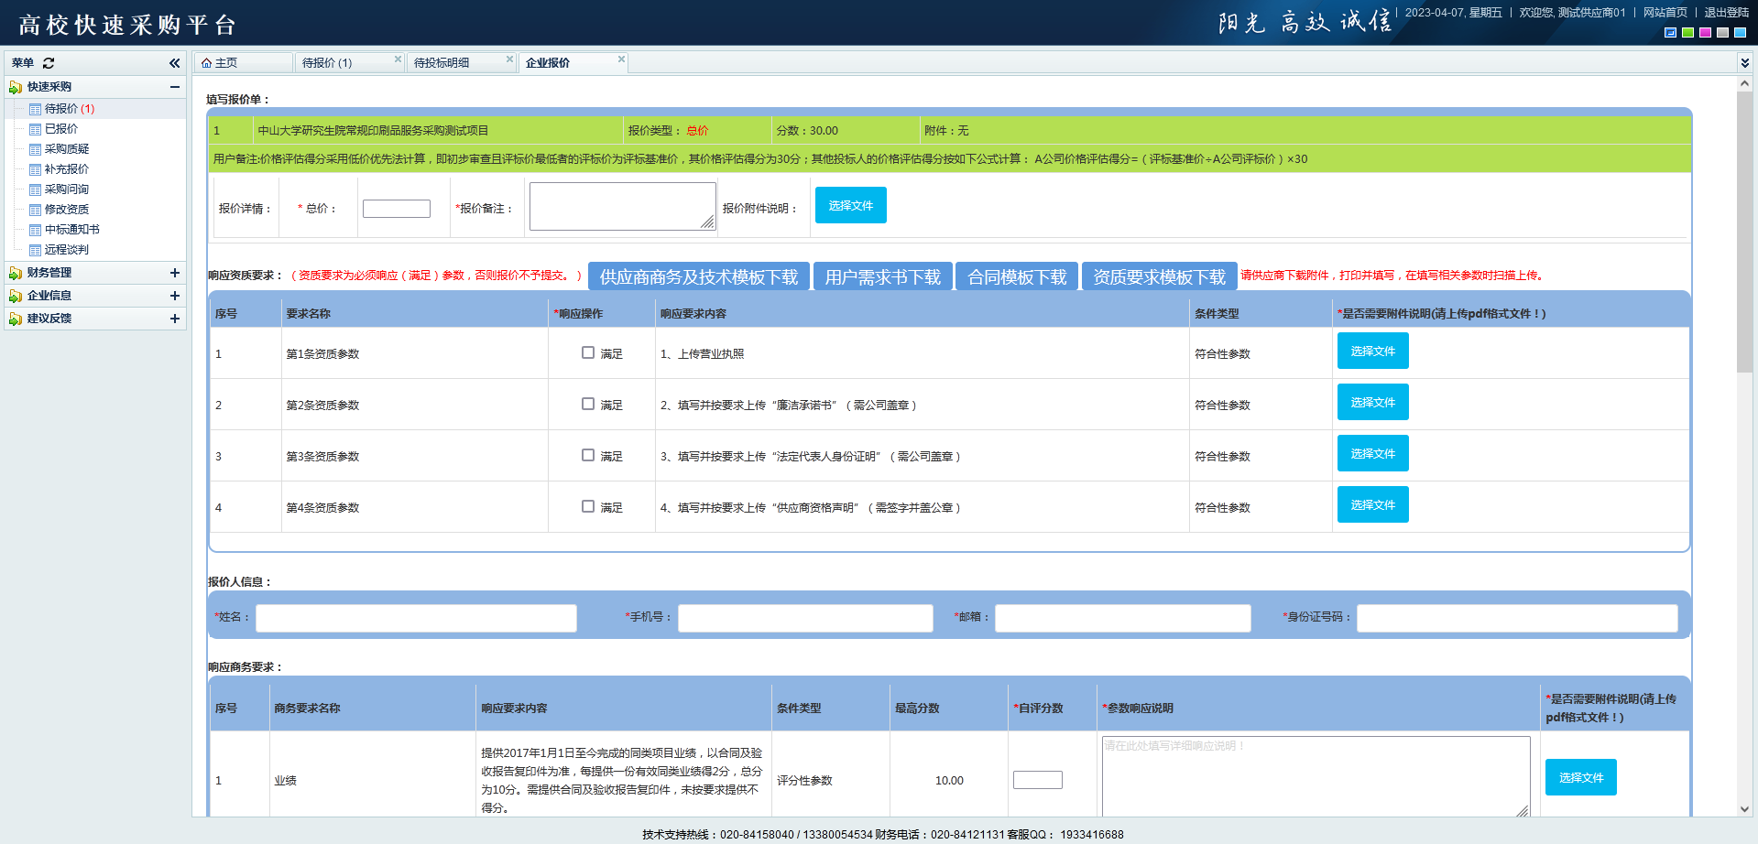
逐项填写参数响应说明，并在有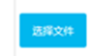的按钮上传CA盖章的PDF附件。
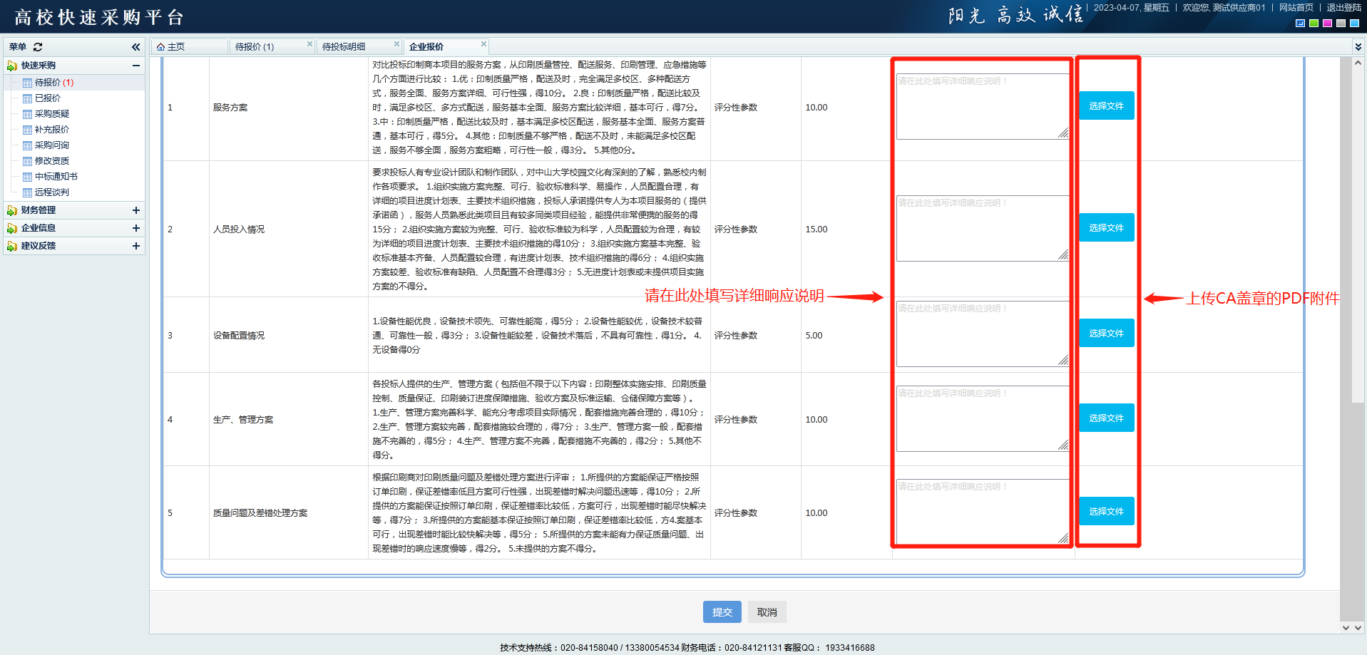
在相应位置上传已完成CA盖章的附件。
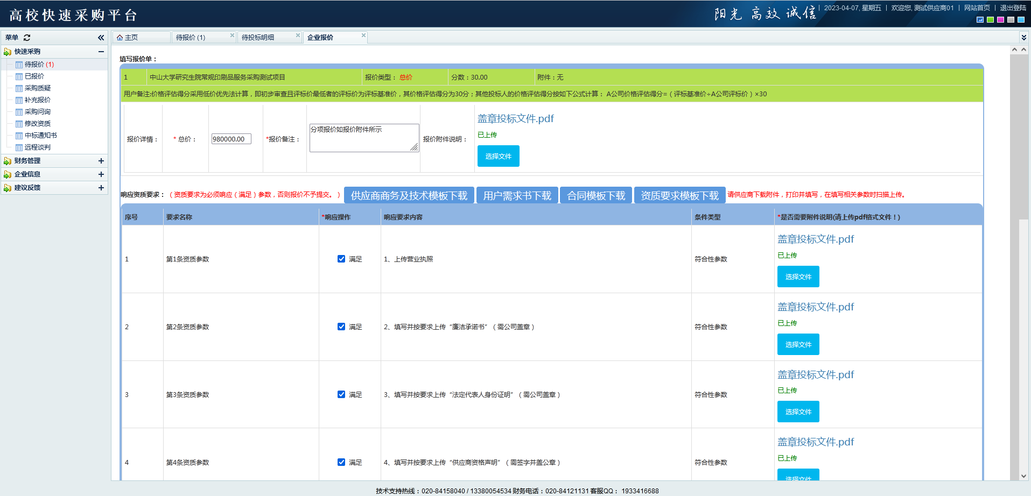
上传的附件需加盖GDCA数字证书签章，如无，则上传失败。
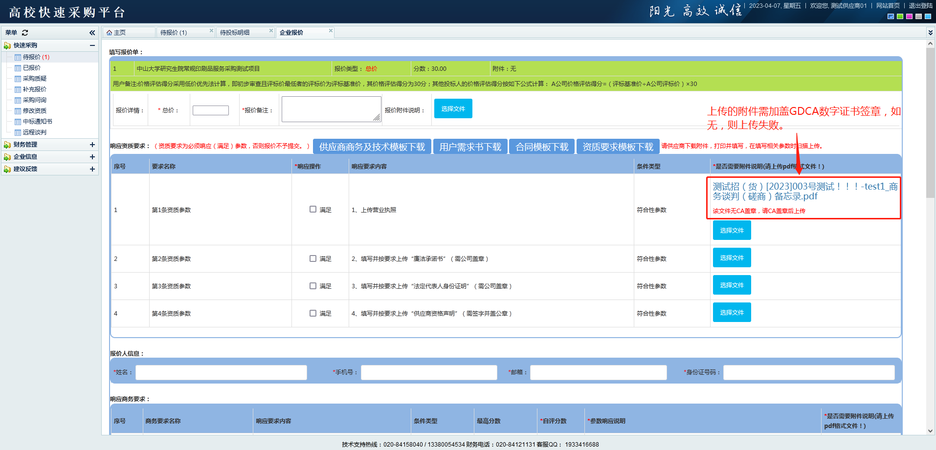

6、提交报价
填写完参数响应说明、上传附件后，点击“提交”，打开投标方案页面。
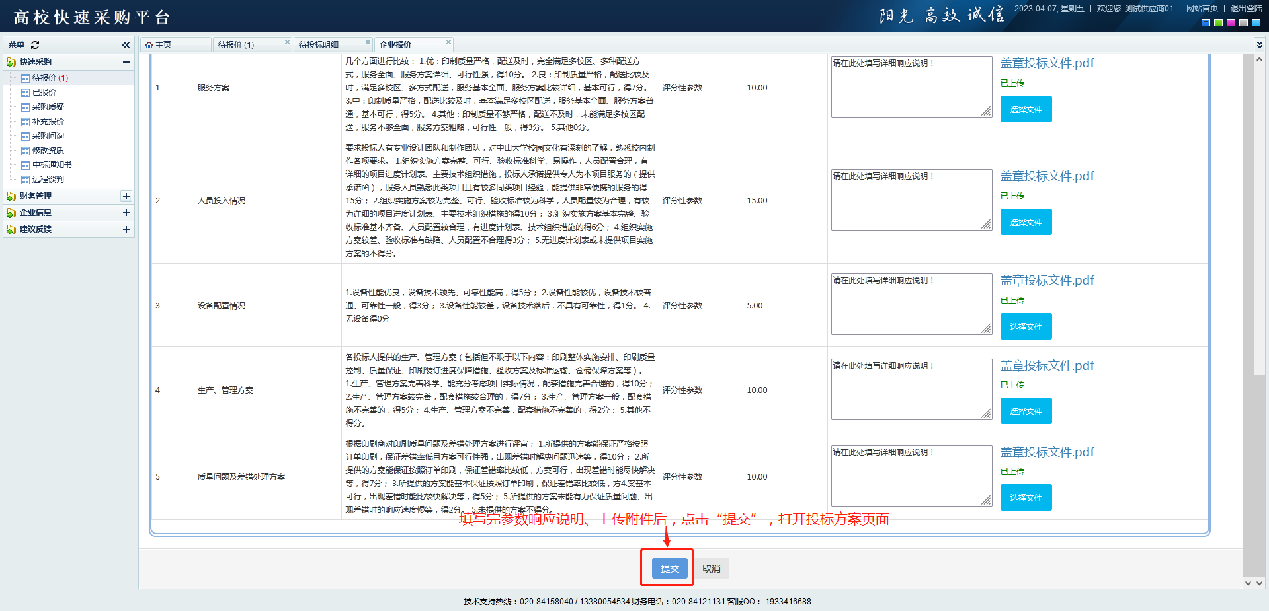
确认信息无误后，1.点击“下载响应方案”到本地电脑；2.使用“信鉴易电子印章阅读器”进行CA盖章；3.网页上，点击“选择文件”上传已签署的响应方案文件。
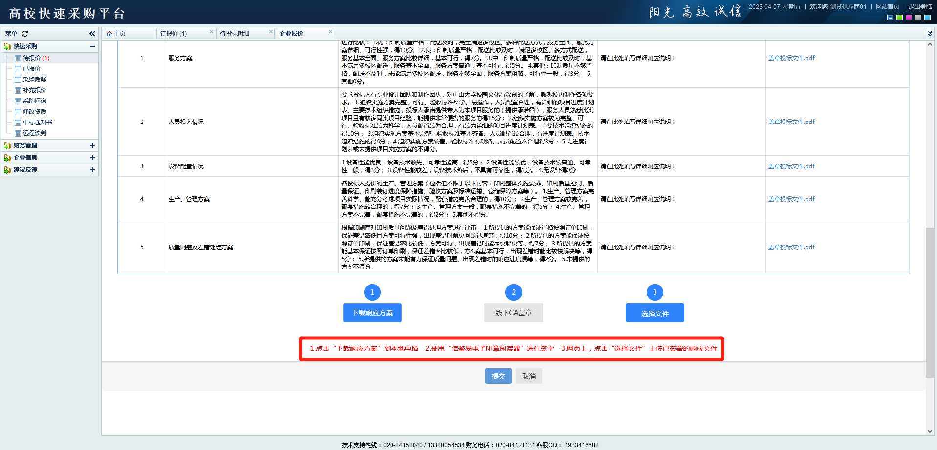
上传响应方案文件后，点击提交，显示提交成功即可。
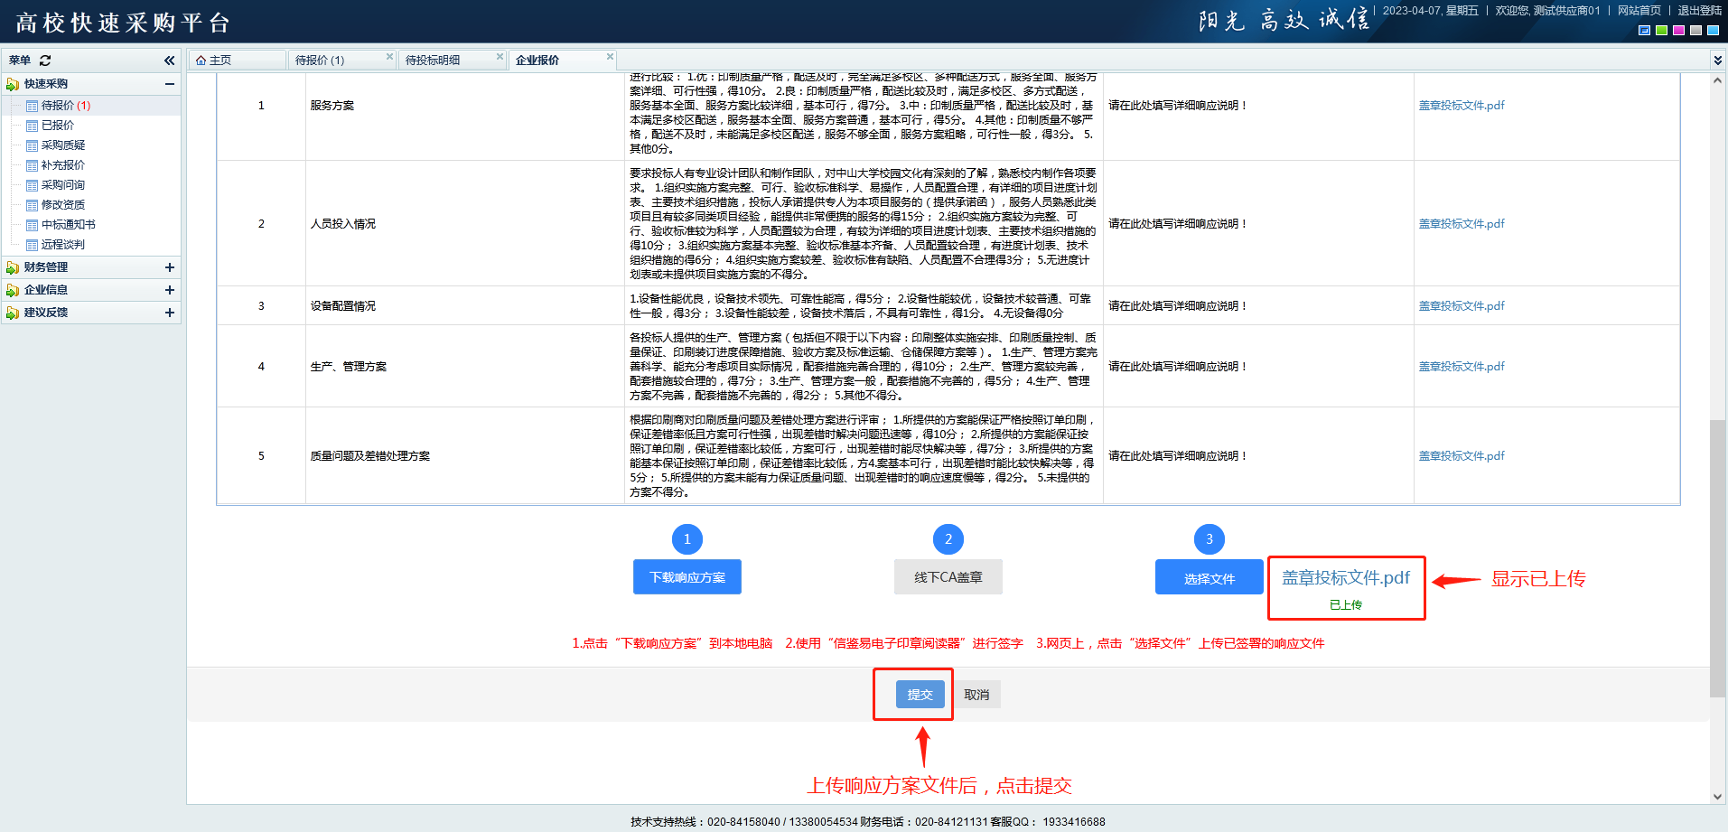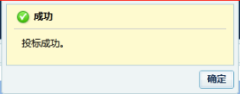

7、中标通知书
发布中标公告及经办人盖章后，即可下载中标通知书。
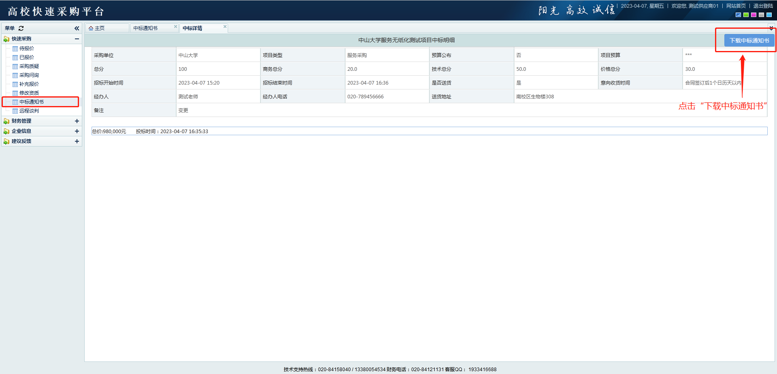

远程谈判
点击“远程谈判”，找到对应的项目
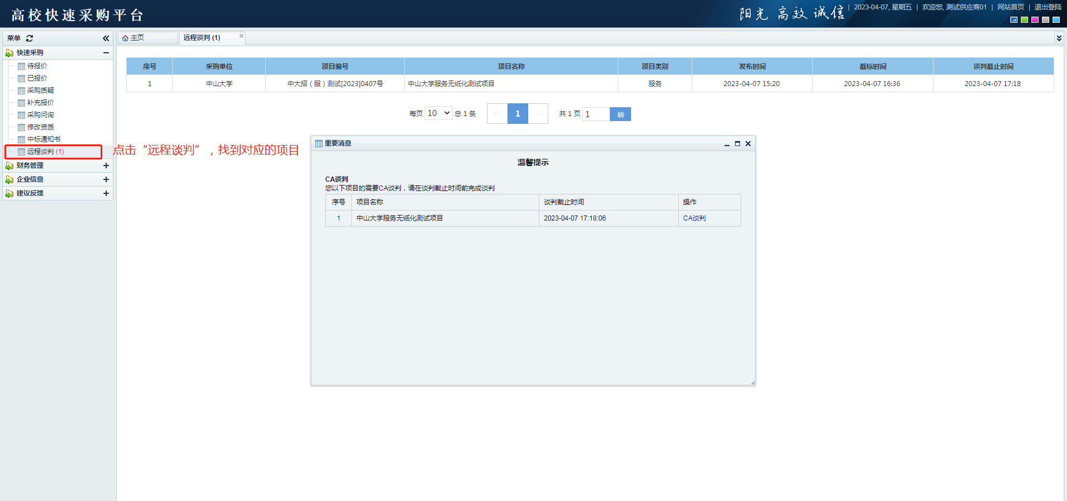
进入远程谈判录入界面，供应商需填写最新优惠报价，及对应甲方要求填写乙方响应内容。
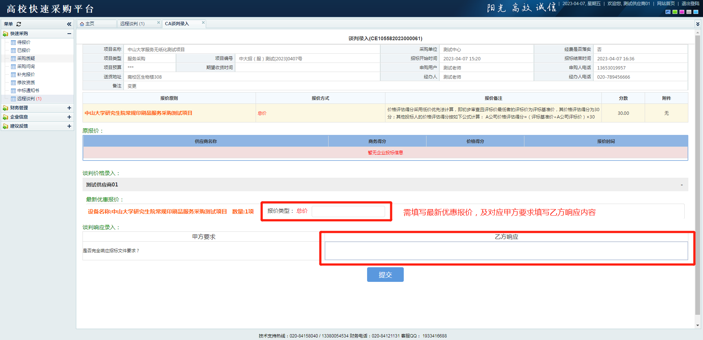
填写完毕后点击提交。
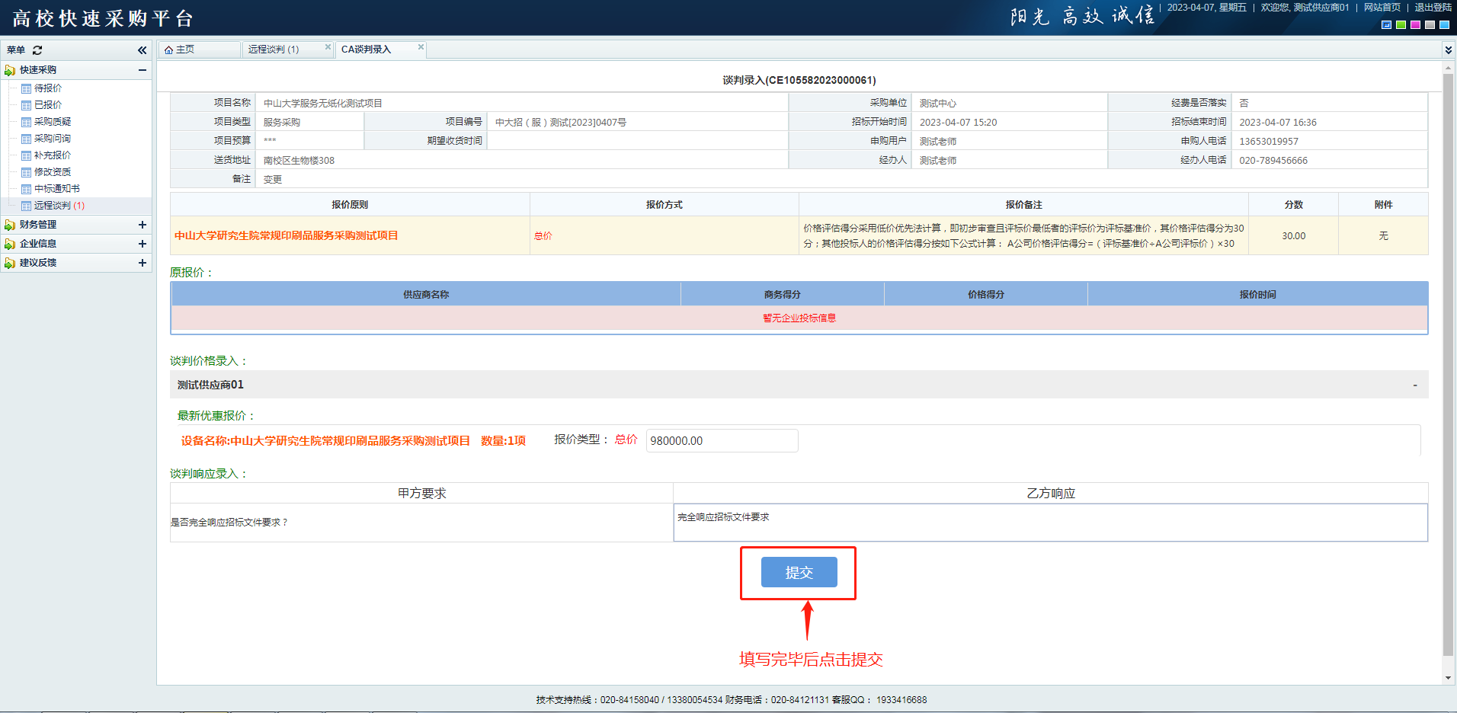然后1.点击“下载商务谈判（磋商）备忘录”到本地电脑；2.使用“信鉴易电子印章阅读器”进行CA签章； 3.网页上，点击“选择文件”上传已签署的商务谈判（磋商）备忘录文件。
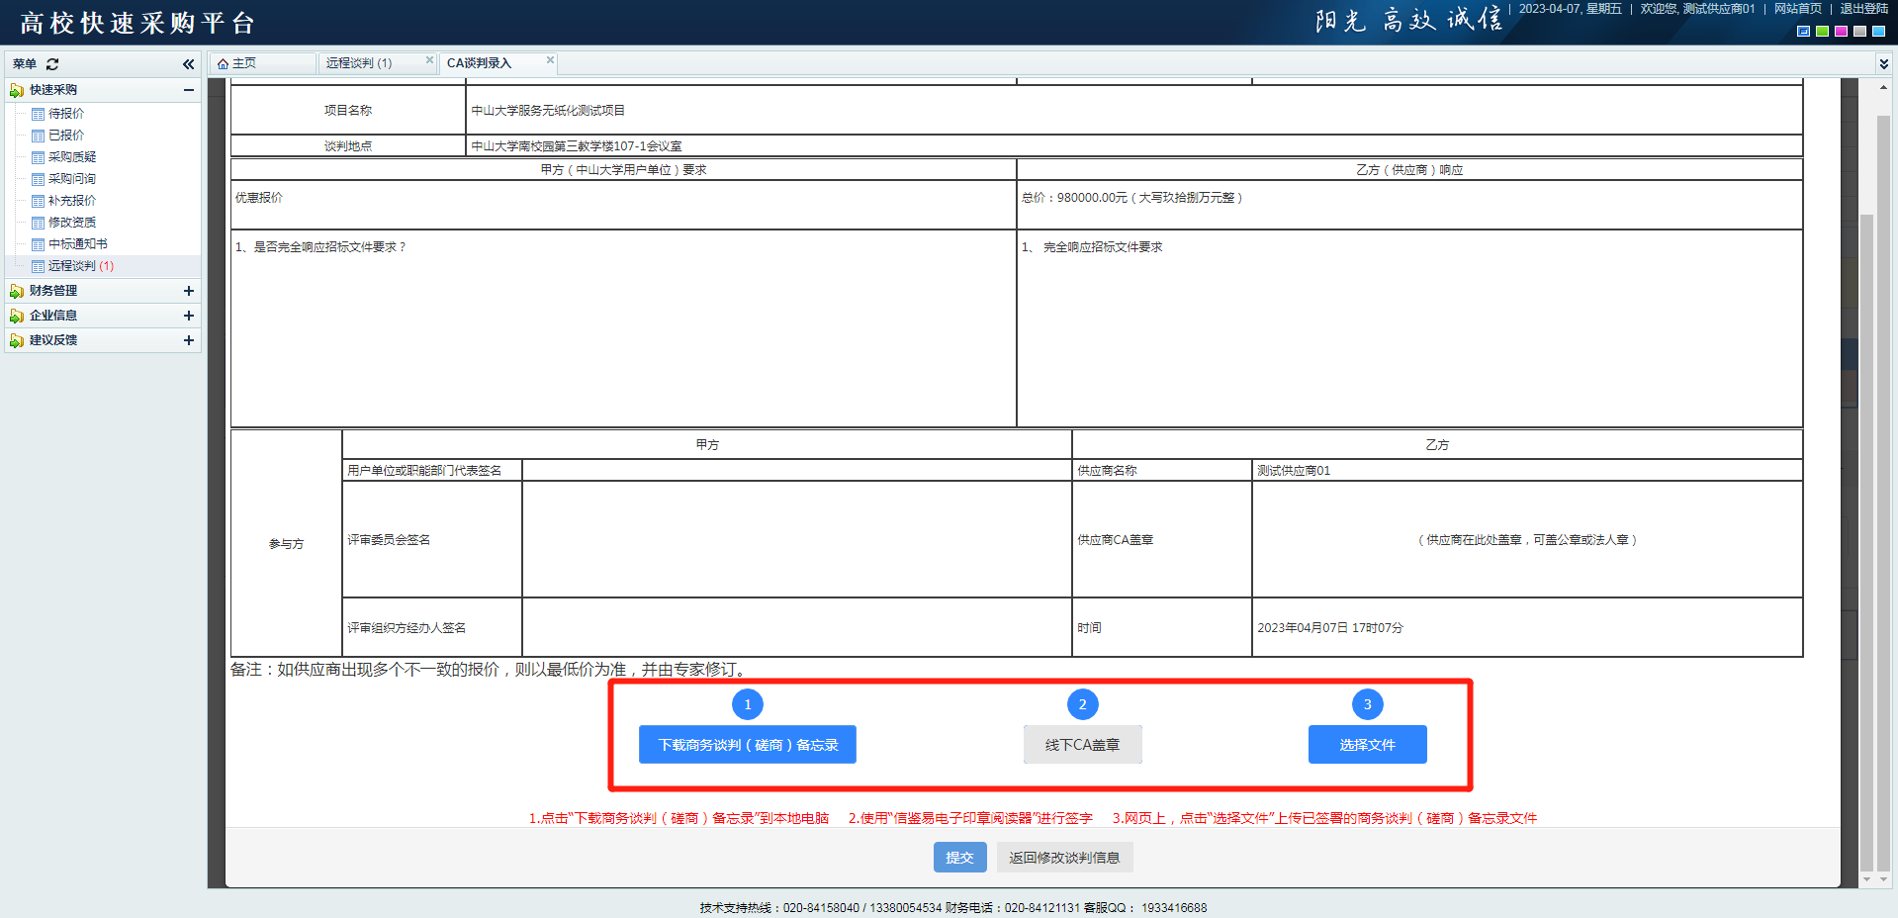
上传商务谈判（磋商）备忘录文件后点击“提交”即可。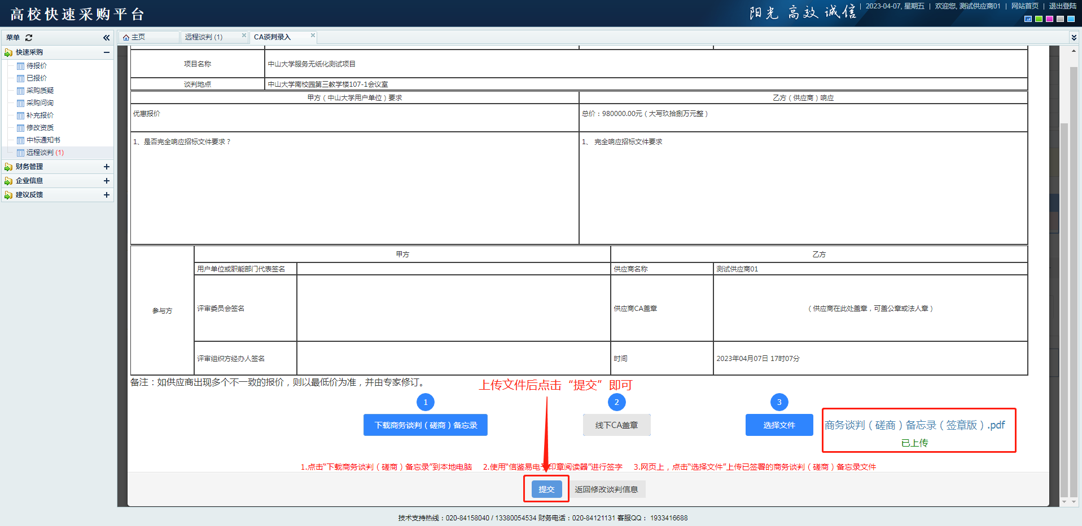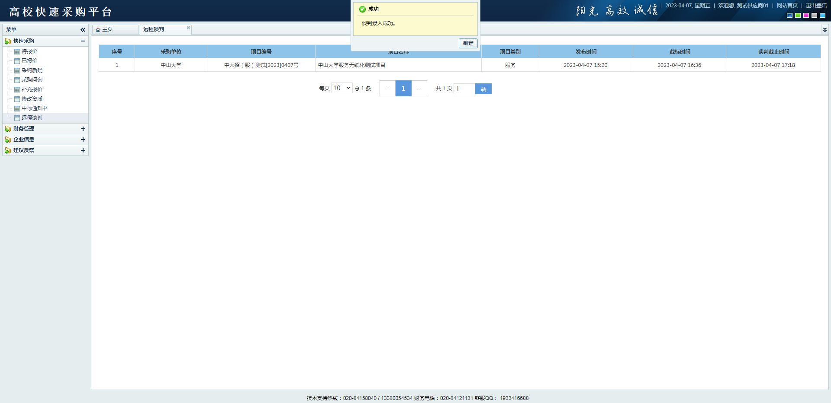

三、技术支持
工作时间：周一至周五，9:00-18:00

平台技术支持联系方式：
技术支持电话：020-84158040/13316004415
技术支持QQ号：1933416688
财务QQ号：2317813144

GDCA技术支持联系方式：
联系电话：95105813、020-89305216（仅限于中大招采项目）
QQ号：8008301560

